Entity Relationship Diagram

ERD, EERD, Composite/Decomposite ERD

Team Name: The Misfits

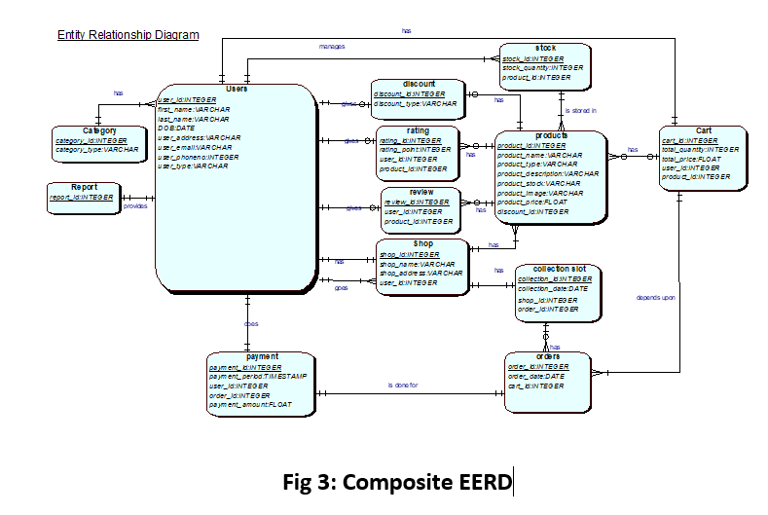ERD

ERD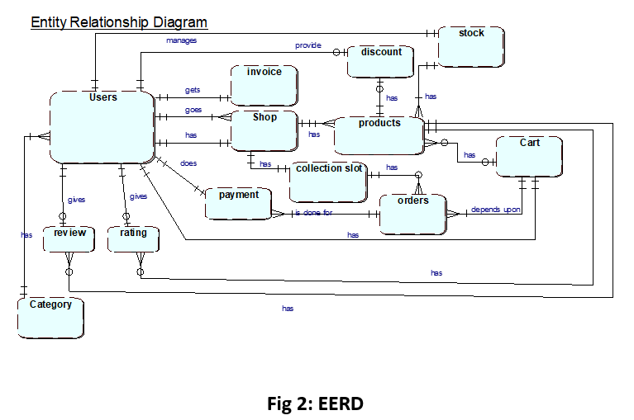(COMPOSITE)

EERD

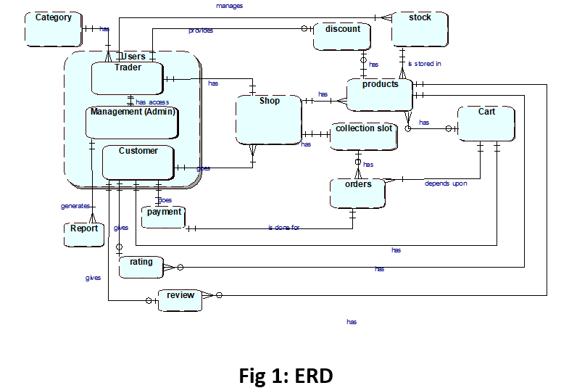Logical Table

